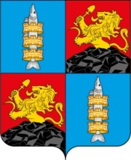

РЫБИНСКИЙ МУНИЦИПАЛЬНЫЙ ОКРУГ
КРАСНОЯРСКОГО КРАЯ
ГЛАВА РЫБИНСКОГО МУНИЦИПАЛЬНОГО ОКРУГА

ПОСТАНОВЛЕНИЕ

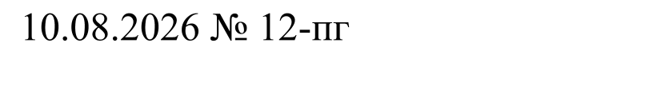 | г. Бородино

О назначении собрания граждан по вопросу выдвижения кандидатуры старосты в д. Михалёвка Рыбинского муниципального округа Красноярского края

В соответствии с Федеральным законом от 20.03.2025 № 33-ФЗ «Об общих принципах организации местного самоуправления в единой системе публичной власти», решением Рыбинского окружного Совета депутатов от 26.02.2026 № 10-129р «Об утверждении Положения о старосте сельского населенного пункта Рыбинского муниципального округа Красноярского края» и решением Рыбинского окружного Совета депутатов от 28.05.2026 № 13-193р «Об утверждении Положения о порядке организации и проведения собраний граждан в Рыбинском муниципальном округе Красноярского края», руководствуясь статьями 31, 49 Устава Рыбинского муниципального округа Красноярского края, ПОСТАНОВЛЯЮ:
- Назначить собрание граждан с повесткой дня «О выдвижении Совету депутатов Рыбинского муниципального округа кандидатуры старосты в д. Михалёвка Рыбинского муниципального округа Красноярского края».
1.1. Утвердить дату и время проведения собрания граждан:
- д. Михалёвка 25.08.2026 года в 15:00 часов;
- место проведения собрания граждан – Красноярский край, Рыбинский муниципальный округ, д. Михалёвка, ул. Центральная, д. 7;
1.2. Установить общее число граждан, проживающих в д. Михалёвка Рыбинского муниципального округа Красноярского края и имеющих право принимать участие в собрании граждан - 27 человек.
2. Утвердить состав комиссии по подготовке собрания граждан по вопросу выдвижения кандидатуры старосты в д. Михалёвка Рыбинского муниципального округа Красноярского края согласно Приложению.
3. Настоящее постановление подлежит обнародованию на официальном сайте Рыбинского муниципального округа https://rmo-24.gosuslugi.ru/.
4. Контроль за исполнением постановления возложить на начальника отдела по территориальному управлению администрации Рыбинского муниципального округа Калинникову О.В.
5. Постановление вступает в силу в день, следующий за днем его официального опубликования в газетах «Голос времени», «Бородинский вестник».

Глава округа А.Н. Мишин

Приложение
к постановлению главы
Рыбинского муниципального округа

Состав комиссии
по подготовке собрания граждан по вопросу выдвижения кандидатуры старосты в д. Михалёвка Рыбинского муниципального округа Красноярского края

№ | Должность | Фамилия, Имя, Отчество
Председатель комиссии:
1. | Руководитель Новокамалинского территориального  подразделения | Михель Владимир Яковлевич
Заместитель председателя комиссии:
2. | Начальник отдела по территориальному  управлению администрации  Рыбинского муниципального округа | Калинникова Оксана  Викторовна
Секретарь комиссии:
3. | Главный специалист Новокамалинского территориального подразделения | Астафьева Наталья Александровна
Члены комиссии:
4. | Главный специалист отдела  по территориальному управлению  администрации Рыбинского  муниципального округа | Коняшкина Екатерина  Владимировна
5. | Главный специалист отдела  по территориальному управлению  администрации Рыбинского  муниципального округа | Риттер Вера Николаевна
6. | Депутат Рыбинского окружного  Совета депутатов (по согласованию) | Кириллова Надежда Александровна

